Государственное автономное образовательное учреждение Московской области
«Химкинский Лицей»

Конференция учащихся ГАОУ М.О. «Химкинский лицей» г. Химки

«Да не оскудеет талантами земля русская»

Исследовательская работа

Сравнение культуры и быта Древней Греции и Древнего Рима
через исследование их мифологий

Выполнили:
Бондаренко Вера, учащаяся 2 класса
Королёва Евдокия, учащаяся 2 класса
Ерёмин Матвей, учащийся 2 класса
Руководитель исследовательской работы:
Александренко Антонина Егоровна, учитель начальной школы,
высшая квалификационная категория

г. Химки
2020 год
Оглавление
Введение ……………………………………………………………………………. | 3
- Теоретическая часть. Общая информация о составе и структуре мифологий Древнего Рима и Древней Греции…………………..................... | 5
- Практическая часть. Проверка самостоятельного вывода………………….. | 12
Заключение…………………………………………………………………………. | 14
Список литературы………………………………………………………………… | 15
Приложения………………………………………………………………………… | 16
Приложение 1 Карта Древней Греции…………………………………………… | 16
Приложение 2 Карта Древнего Рима……………………………………………. | 17
Приложение 3 Изображение Греков и Римлян…………………………………. | 18

Введение
В сентябре 2019 года мы с ребятами – соавторами посетили Грецию. Мы посетили гору Олимп и приобщились к знаниям об основных древнегреческих богах, так как наша поездка, в том числе, была посвящена изучению мифологии Древней Греции.
Мы узнали, что греческая мифология – это фантастическое представление о мире, свойственное древним грекам, выраженное в форме наглядных образов и устных повествований — мифов. Грекам, жившим в условиях первобытнообщинного строя, были понятны и наиболее близки их общинно-родовые отношения. Эти отношения они переносили на всё окружающее.
Таким образом, мифы служили отражением самых обыденных явлений жизни древних греков (их быта, культуры).
Одновременно, мы узнали, что есть не только Мифология Древней Греции, но и – Древнего Рима. Оказалось, что мифы древних римлян и древних греков удивительно похожи, настолько, что их можно даже перепутать друг с другом. Боги покровительствовали одним и тем же явлениям, верховные боги Зевс и Юпитер были богами неба и грозы, полубоги Геракл и Геркулес совершили 12 одинаковых подвигов и т.д. На первый взгляд, они – римские и греческие боги, отличаются только именами.
Мы заинтересовались, почему же мифологии Древнего Рима и Древней Греции настолько похожи между собой, и почему имеют различия. И, раз мифология отражает обыденную жизнь человека: древнегреческая мифология – древних греков, древнеримская – римлян, задались целью узнать, можно ли только через сравнение богов Греции и Рима правильно установить (определить) исторические факты и установить сходства и различия быта и культуры древних греков и древних римлян. Это сравнение, как мы считаем, поможет нам также наглядно понять отличие древнегреческих и древнеримских культур, их быта и истории.
Проводя данное исследование, мы также хотим проверить действенность способов анализа текста (комплексной работы с текстом).
В подтверждение актуальности нашей работы приведем слова великого русского поэта Александра Сергеевича Пушкина: «Не считаю за нужное говорить о поэзии греков и римлян: кажется, каждый образованный человек должен иметь достаточное понятие о созданиях величавой древности».
Для достижения поставленной цели мы поставили своей исследовательской группе следующие задачи:
- Сравнить основных богов Древней Греции и Древнего Рима (установить сходства и различия основных древнегреческих и древнеримских богов);
- Попробовать перенести полученные сходства и различия греческих и римских богов на культуру, быт и историю Древней Греции и Древнего Рима (например, узнать только из анализа мифологии, какие мифы появились раньше; что исторически повлияло на их различия и сходства и т.д.);
- Проверить полученные результаты.
Мы предполагаем:
- Раз мифологии Греции и Рима очень сильно похожи, одна из них попросту списана с другой;
- Если это так, то Древняя Греция и Древний Рим были исторически тесно связны друг с другом;
- Так как обе мифологии отражают обыденные явления жизни человека и имеют различия, они (различия) могли возникнуть, как раз, из-за исторических и культурных различий Греции и Рима, а также разности быта древних римлян и древних греков;
- При условии, что нам успешно удастся «наложить» сходства и отличия сравниваемых мифологий на историю, культуру и быт Древней Греции и Древнего Рима, мы докажем действенность метода комплексного анализа текста.
В своей исследовательской работе для достижения поставленной цели задач и проверки выдвинутых гипотез нами использованы методы:
- Сравнение;
- Теоретические (абстрагирование; анализ, обобщение и проверка полученной информации).

- Теоретическая часть. Общая информация о составе и структуре мифологий Древнего Рима и Древней Греции.
Область сравнения | Древняя Греция | Древний Рим | Самостоятельный вывод
Совет богов | В греческий пантеон Олимпийских богов входило 12 богов, но состав  пантеона был не очень устойчивым.  Обычно это были:  Зевс,  Гера,  Афина,  Аполлон,  Артемида,  Афродита,  Деметра,  Гестия,  Арес,  Гермес,  Гефест,  Дионис.  Иногда в него включали Аида, Посейдона и других богов.  Олимпийские боги жили на  священной горе Олимп. | В мифологический совет богов Древнего Рима входили 12 главных божеств (В скобках указаны греческие «аналоги»):  Юпитер (Зевс),  Юнона (Гера),  Минерва (Афина),  Аполлон (Аполлон),  Диана (Артемида),  Венера (Афродита),  Церера (Деметра),  Веста (Гестия),  Марс (Арес),  Меркурий (Гермес),  Вулкан (Гефест),  Нептун (Посейдон).  Римлянами включены в пантеон большинство как греческих богов, так и богов иных земель. Богов гораздо больше, чем в Греции, есть бог буквально «на все» | Основные боги древних греков и римлян практически одинаковы. Это говорит в пользу пред-положения о единой природе мифологий древних греков и римлян – заимствовании одной мифологии у другой. Разница имен богов свидетельствует о разном языке древних греков и древних римлян.  Наличие большего количества богов говорит о поклонении римлян большему числу явлений, ремесел и пр. Учитывая, что поклонение богам служило целью получить желаемое, римляне, как мы считаем, были более ориенти-рованы на получение большего количества благ – были более практичными.
Образы богов | Боги были очеловечены, вели праздный образ жизни, женились, рожали детей, ссорились, разводились. Дети богов имели огромное значение для их родителей.  Если рассматривать статуи древнегреческих богов и вглядываться в их лица, мы увидим прямой острый нос, симметричное лицо с тонким носом и полными губами, кудрявые волосы, бороды Греческих богинь обычно изображают задумчивыми, утонченными, нежными. | На раннем этапе формирования древнеримской мифологии боги были представлены только их атрибутами – боги не были наделены человеческими телами и качествами. Значение имело только то призвание, за которое отвечал тот или иной бог.  Статуи древнеримских богов внешне отличаются от греческих: крупные носы, тонкие губы, грубоватые черты лица, прямые волосы и нет бород. Римские богини серьезны, сосредоточены, с огромным чувством собственного достоинства. | Особенности веры народа говорят нам о его ценностях. Возможно, греки ценили человеческие качества больше римлян, а римляне большее значение придавали возможностям, практическим навыкам.  Об этом говорит и то, что Боги Рима облачены в золотые статуи, они богато украшены. Римляне очень почитали их, как и греки, но сильнее последних хотели задобрить богов.  Скульптура – натурное искусство, поэтому, вероятно, различия образов богов говорят о таком же различии внешности римлян и греков
Основные боги, «назначение»

Описание
(имя, атрибуты)
Верховный бог | Зевс  Бог неба и грома, глава древнегреческого Пантеона  Атрибуты: лабрис, орел, молния, гром, дуб (здесь и далее жирным выделены отличия атрибутов) | Юпи́тер  В древнеримской мифологии бог неба, дневного света, грозы, отец всех богов, верховное божество римлян.  Атрибуты: Юпитер, как и Зевс, изображался полным достоинства, с бородой, часто на троне, орлом, молнией и скипетром | Боги имеют минимальные отли-чия. Различаются названия – это говорит о разнице языков греков и римлян. Небольшая разница в атрибутах – у римских богов появляются более сов-ременные атрибуты, чем у гре-ческих (скипетр, деньги). Это подтверждает, что римская ми-фология возникла позже во времени. Юпитер в сравнении с Зевсом не просто бог неба и огня – он владыка семьи и всего (правитель). Это также может говорить о том, что роль руко-водителя в Риме более весомая и более значимая, чем в Греции
Покровительница женщин и брака | Гера  Атрибуты: полотно ткани, диадема, шар | Юнона (Гера)  Атрибуты: покрывало, диадема, павлин и кукушка
Богиня мудрости и войны, покро-вительница ремес-ленников, писателей, актёров, поэтов, художников, учителей, учащихся и врачей | Афина  Атрибуты: сова, змея. Одета как воин. В руках — щит с изображением головы Медузы Горгоны (Эгида) и копьё. Изображалась со статуэткой богини победы — Ники | Минерва (Афина)  Атрибуты: щит, копье, часто изображали рядом с ее священной птицей совой
Бог гармонии, прорицания, стреловержец. Покровитель искусств, предводитель и покровитель муз.  Олицетворение мужской красоты | Аполлон  Атрибуты: лавровый венок, лук со стрелами, золотая лира. | Аполлон (Феб)  Атрибуты: лук и лира.
Богиня охоты и дикой природы | Артемида  Атрибуты: колчан со стрелами, лань, колесница. Свита - охотницы и геспериды | Диана (Артемида),  Атрибуты: лук и колчан;  дротик (короткое копьё); собаки; олень — как спутник и как верховое животное (везут её колесницу со времени античности)
Богиня любви и красоты | Афродита  Атрибуты: пояс, яблоко, зеркало, голубь, роза | Венера (Афродита),  Атрибуты: голубь и заяц (как знак плодовитости), из растений ей были посвящены мак, роза и мирт
Богиня земледелия и плодородия, вручила колос пшеницы людям и научила их возделывать землю и растить хлеб | Деметра  Атрибуты: посох в виде стебля | Церера (Деметра),  Атрибуты: рог изобилия, либо чаша, наполненная фруктами, либо охапка налитых пшеничных колосьев
Богиня домашнего очага жертвенного огня | Гестия  Атрибуты: факел | Веста (Гестия)  Атрибуты: чаша, факел, скипетр
Бог войны | Арес  Атрибуты: шлем, меч, щит, когти, горящий факел, собаки, коршун. | Марс (Арес)  Один из древнейших богов Италии и Рима, входил в триаду богов, первоначально возглавлявших римс-кий пантеон (Юпитер, Марс и Квирин). В Древней Италии Марс был богом плодородия; считалось, что он может либо наслать гибель урожая или падёж скота, либо отвратить их.  Позднее Марс был отождествлён с греческим Аресом и стал богом войны.  Атрибуты: копьё, хранившееся в жилище римского царя, и щит
Покровитель дорог и путников. Бог-покровитель торговли | Гермес  Атрибуты: крылатые сандалии, шлем-невидимка с крылы-шками, петас и кадуцей (посох в виде двух переплетённых змей) | Меркурий (Гермес)  Атрибуты: жезл кадуцей, крылатые сандалии, шлем, а также часто денежный мешочек
Бог кузнечного дела, покровитель всех ремесленников и труда. | Гефест  Атрибуты: клещи, кузнечные меха, пилос (шапочка мастерового) | Вулкан (Гефест),  Делал оружие и доспехи для богов и героев.  Его кузница находилась в вулкане Этна.  Атрибуты: молот и клещи
Бог виноградарства и виноделия, веселья. | Дионис  Атрибуты: венок из виноградной лозы, чаша с вином | Вакх (Дионис)  Атрибуты: виноградная ветвь, чаша с вином
Владыка подземного царства мёртвых. | Аида  Атрибуты: трёхглавый пёс Цербер (Кербер), вилы (двузубец) | Плутон  Атрибуты: двузубец или жезл, иногда рог изобилия
Бог морей | Посейдон  Атрибуты: трезубец, дельфин, колесница | Нептун (Посейдон)  В древнеримской мифологии бог морей и потоков. Один из древнейших римс-ких богов. Позднее был отождествлён с греческим богом Посейдоном.  Атрибуты: трезубец, дельфин, колесница

2. Практическая часть. Проверка самостоятельного вывода.
Область сравнения | Древняя Греция | Древний Рим
Время существования | Конец 3000 – 2000 г.до н.э. – 30 г. до н.э. | 753 г. до н.э. – 476 г.
Расположение | Древняя Греция располагалась большей частью на материке - это южная часть Балканского полуострова. Также на островах Эгейского моря и западном побережье Малой Азии. | На востоке, юге и западе в границы Римской империи вошли почти все известные тогда европейцам страны и территории: Балканский полуостров, Малая Азия, Месопотамия, Армения, Сирия, Иудея, Египет, Северная Африка, Испания, Афины, Александрия.
Древнегреческое государство возникло раньше древнеримского почти на полторы тысячи лет. У существования государств Древней Греции и Древнего Рима период 753 г. до н.э. – 30 г. до н.э. общий.
Мы отмечаем, что Древняя Греция и Древний Рим не только существовали в одно время с 753 г. до н.э. – 30 г. до н.э., но и имели географическое соседство.
История учит нас тому, что близкое соседство нескольких амбициозных держав обязательно приводит к конфликту между ними. Когда Римская республика стала претендовать на абсолютное господство в Средиземноморском бассейне, ей пришлось столкнуться с не менее воинственными государствами, стремящимися к доминированию в регионе. Весь III в. до н. э. правители государств не прекращали кровопролитной войны за различные территории.
К III в. до н.э. Греция представляла из себя разрозненные земли, объединённые лишь общей историей и наследием эллинской цивилизации. Росло социальное расслоение, назревали и вспыхивали пожарами народные восстания и конфликты между городами.
Итогом войн 201–146 годов до н.э. стало то, что Греция была окончательно превращена в римскую провинцию (только Афинам и Спарте было позволено сохранить свои законы.
Но к моменту завоевания Древней Греции Римской империей культура древних греков была развита. Завоевав Грецию, римляне в значительной мере оказались под влиянием греческой культуры. Греческая философия, литература, искусство охотно воспринимается высшими слоями римского общества. Почти в каждой знатной римской семье воспитатель, учитель, секретарь — грек. Многие знатные римляне были двуязычны — говорили на латинском и греческом языках. Греки, покоренные римлянами, стремились передать свою историю завоевателям-римлянам, чтобы те покорялись греческим богам.
Римляне были чрезвычайно прагматичными – это нашло отклик в мифологии: римляне верили, что поклонение тому или иному божеству принесет выгоду, поэтому пантеон богов дополнялся как можно большим числом богов. Им поклонялись и приносили жертву, чтобы задобрить и получить желаемое. Греки в свои мифы закладывали больше нравственности и ценностей: их боги похожи на людей, наделены характерами. Римляне надеялись на практическую пользу от поклонения богам, поэтому включали в число основных богов и других богов наряду с греческими.
Внешне греков, действительно, отличал «греческий профиль»: острый тонкий прямой нос, лицо симметричное, полные губы, кудрявые волосы, бороды. Римлянам же свойственны более грубые черты: крупные носы, тонкие губы, прямые волосы.

Заключение
Проанализировав полученные знания, мы можем утверждать, что на развитие римской культуры большое влияние оказала греческая культура: переписывались сюжеты известных греческих поэтов и драматургов, копировались скульпторы и художники.
Таким образом, римляне фактически «скопировали» греческую мифологию, а имена греческих богов изменили на римский лад. Этим объясняется, почему древнегреческие и древнеримские боги так похожи.
Отличия богов древних греков и римлян возникли из-за отличия самих греков и римлян, их культур, нравов и быта. Греки придумывали мифы и богов пытаясь стремясь дать рациональное объяснение в абстрактных понятиях, попытках свести в единую систему представления о мире, обществе, человеке, истине. Римляне, в отличие от греков, не придумывали своих богов. Они пришли в культуру Древнего Рима в результате завоеваний и изменились под влиянием потребностей и особенностей римского государства с присущей римлянам практичностью.

Таким образом, все наши гипотезы нашли подтверждение, а метод анализа текста оказался очень действенным и будет нами применяться в дальнейшей учебе.

Список литературы
- Владимиров В.В. Каким богам поклоняются люди./Владимиров В.В. – М./Капитал, 2017 – 48 с.
- Кун Н.А. Легенды и мифы Древней Греции/Н.А. Кун.-М./Альфа-книга,
2017- 461 с.
- Кун Н.А. Всё о богах и героях Древней Греции и Древнего Рима/Н.А. Кун, А.А. Нейхард- М. /Азбука, 2014 -688 с.
- Обо всем на свете. Мифология/ Пер. с ит. И. Горелой, Авт.рус. текста А.Брагин.-М.:Платена детства, Астрель, 2001 – 40 с.
- Тарловский М. Мифы Древнего Рима./Тарловский М., Яхнин Л.- М./Стрекоза, 2016 – 127 с.
- Ушакова О.Д. Боги и герои Древней Греции: Справочник школьника./О.Д. Ушакова. – СПб./Литера, 2014 – 96 с.
- Хетэр Эликзэндэр, Мифы Древней Греции для детей/Эликзэндэр Хетэр.-М./Аванта, 2016 – 96 с.
- Атлас по Истории Древного мира – История России – URL: http://www.istorya.ru/book/atlas1/index.php (дата обращения 17.01.2020) - режим доступа, свободный
- Википедия Свободная энциклопедия – URL: https://ru.wikipedia.org/ (дата обращения 8.12.2019) – режим доступа, свободный

Приложение 1
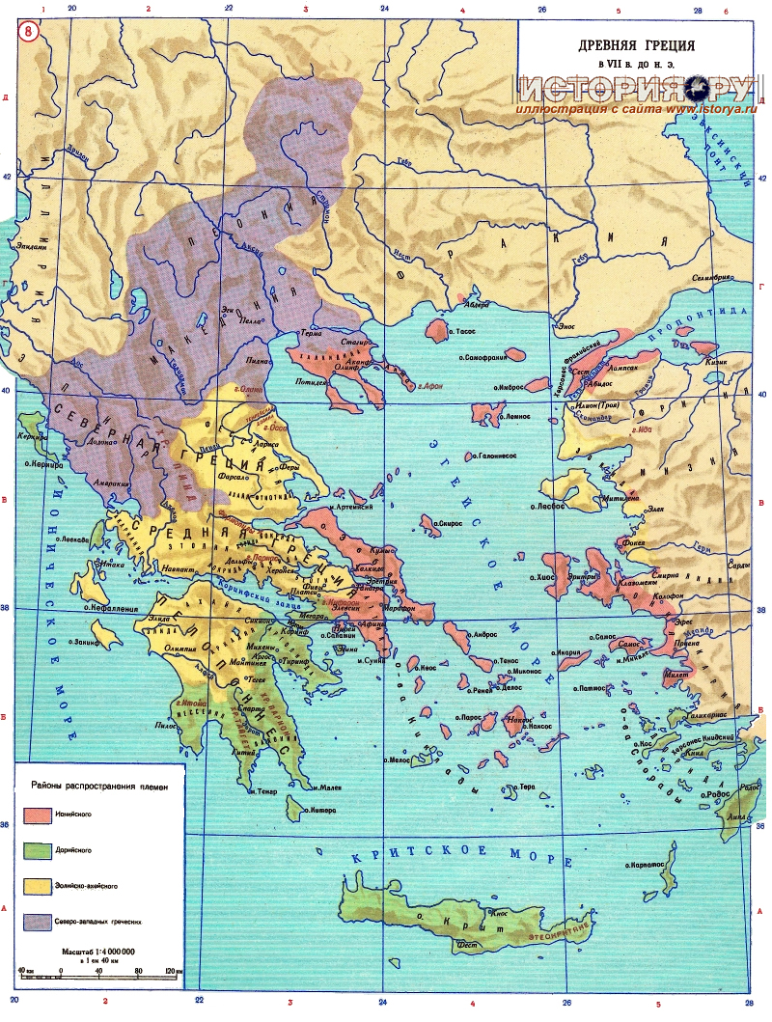

Приложение 2
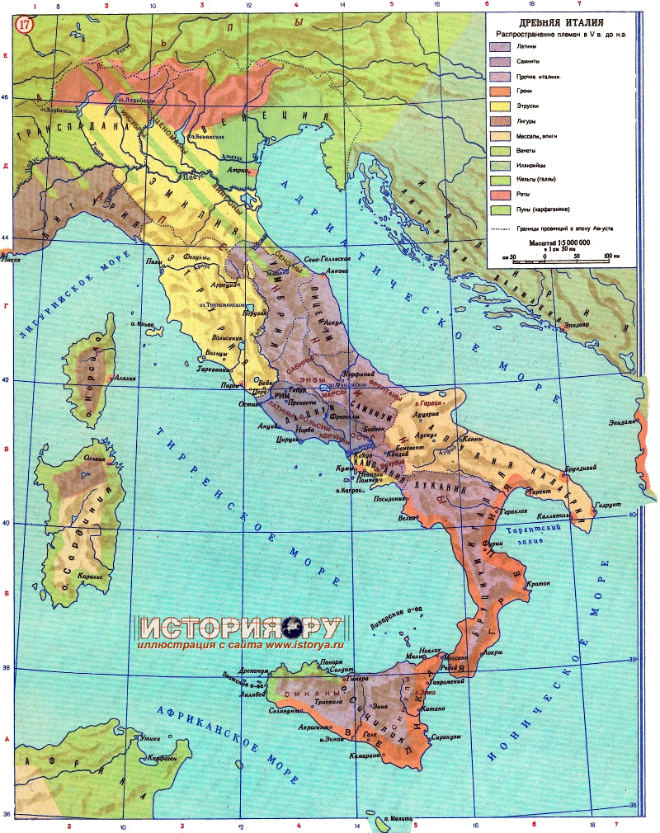

Приложение 3 (1)
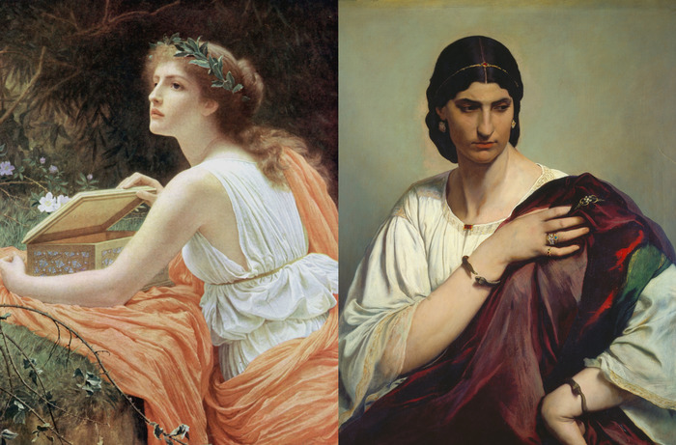

Приложение 3 (2)
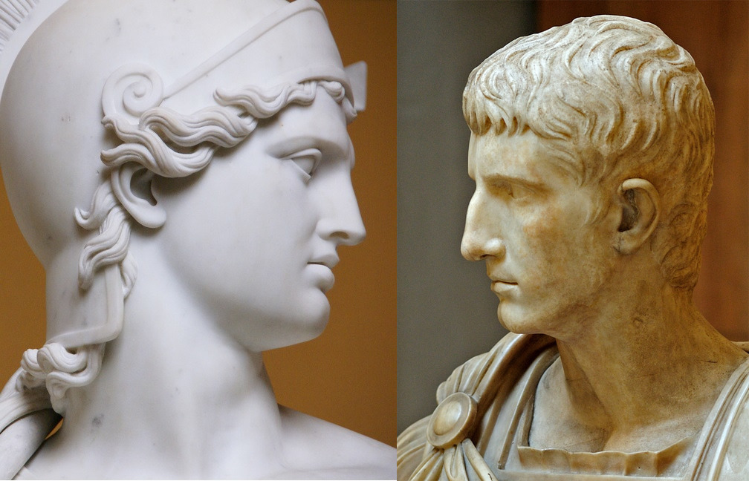

Приложение 1 Карта Древней Греции
Приложение 2 Карта Древнего Рима
Приложение 3 – изображения греков и римлян

